Электронные преобразователи тепловозов и дизель-поездов и электропривод

Занятие 23-24.
Тема занятия: Лабораторная работа №7 «Исследование работы широтно-импульсного регулятора».

Работа №7 рассчитана на 2 занятия. На первом занятии (занятие 23) необходимо произвести измерения, зарисовать осциллограммы и построить график. На втором занятии (занятие 24) необходимо ответить на контрольные вопросы и составить отчёт.

Цель работы:
Исследовать работу широтно – импульсного регулятора.

Краткие теоретические сведения.
Наиболее широкое применение из всех видов импульсного регулирования для управления двигателями постоянного тока нашло широтно-импульсное регулирование напряжения (ШИР).

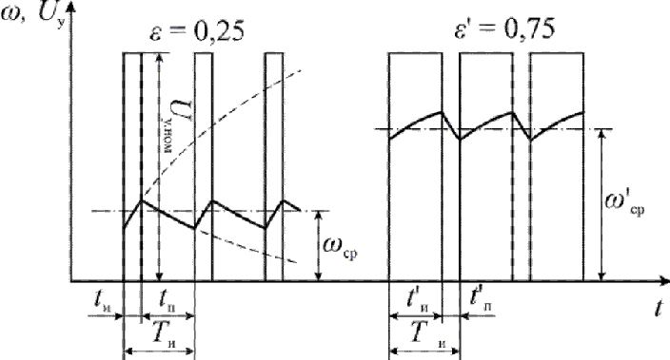

При импульсном способе к двигателю подводятся импульсы неизменного по амплитуде напряжения управления Uу.ном, в результате чего его работа состоит из чередующихся периодов разгона и торможения. Если эти периоды малы по сравнению с полным временем разгона и остановки ротора, то угловая скорость ротора не успевает к концу каждого периода достигать установившихся значений и установится некоторая средняя угловая скорость ωcp. Значение ωcp при неизменных моменте нагрузки и напряжении возбуждения однозначно определяется относительной продолжительностью импульсов ε:

ε = tи / Tи,

где tи- длительность импульса; Ти - период.

С увеличением относительной продолжительности импульсов (ε'>ε) угловая скорость ротора растет ( ω'cp> ωcp).В период паузы tп ротор обязательно должен тормозиться. Если это условие не будет выполняться, то угловая скорость ротора будет непрерывно увеличиваться, пока не достигнет значения угловой скорости х.х., так как во время импульса угловая скорость будет возрастать, а во время паузы – оставаться практически неизменной.
С ростом частоты управляющих импульсов амплитуда колебаний скорости уменьшается; среднее значение угловой скорости остается при этом неизменным.
В реальных схемах импульсного управления режим работы двигателя в одном диапазоне моментов и угловых скоростей ближе к режиму непрерывного тока, в другом – к режиму прерывистого тока. Граница перехода из одного режима в другой показана пунктирной линией. С целью обеспечения линейности регулировочных характеристик диапазон прерывистых токов стремятся сузить.

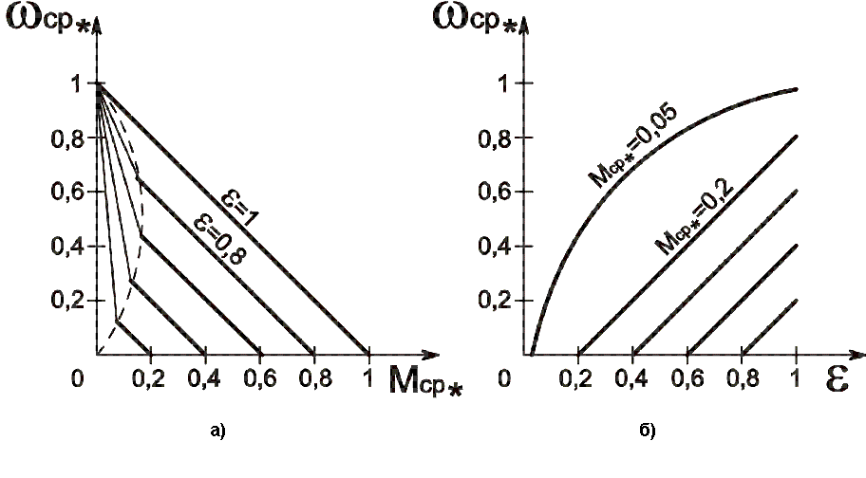
Механические и регулировочные характеристики

Основные преимущества импульсного способа управления – меньшее значение средней потребляемой двигателем мощности; возможность управления при нерегулируемом источнике постоянного тока, например, бортовой аккумуляторной батарее. Однако аппаратура управления в общем случае более сложная, чем при непрерывном управлении.

Необходимое оборудование:
Персональный компьютер с установленной обучающей программой Electronics Workbench.

Порядок выполнения работы:
1. Загрузить программу Electronics Workbench.
2. Собрать виртуальную схему.

3. Собрав схему, установить указанные параметры элементов. На измерительной аппаратуре установить следующие параметры: для осциллографа XSC1 (для канала X) шкалы 5 mS/lдел. и 5 V/дел., смещение 0; для осциллографа XSC2 шкалы 5 mS/lдел. и 10 V/дел., смещение «-3»; для генератора XFG1 частоту 300 Гц, длительность 10 %, амплитуду 5V, смещение 5V; для мультиметра XMM1 - постоянное напряжение. Изменяя частоту управляющих импульсов на генераторе замерять выходное напряжение. Напряжение измерять в начале третьего прохода луча осциллографа!!! Результаты измерений занести в таблицу №1 (учитывая дистанционный способ обучения, в таблицу занесены готовые результаты измерений).

Таблица №1
Ти, % | Tи, сек. (Tи,сек =Tи,% / 30000) | F, Гц | Uвых, В
10 | 0,00033 | 300 | 44,484
20 | 0,00066 | 300 | 44,576
30 | 0,00100 | 300 | 44,668
40 | 0,00133 | 300 | 44,760
50 | 0,00166 | 300 | 44,853
60 | 0,00200 | 300 | 44,945
70 | 0,00233 | 300 | 45,037
80 | 0,00266 | 300 | 45,130
90 | 0,00300 | 300 | 45,222

4. Зарисовать осциллограммы для 20 % и для 80 %, учитывая масштаб. Учитывая дистанционный способ обучения, предлагаю зарисованные осциллограммы (осциллограммы показаны красным цветом ниже).
Управляющие импульсы длинной 20% от перилда
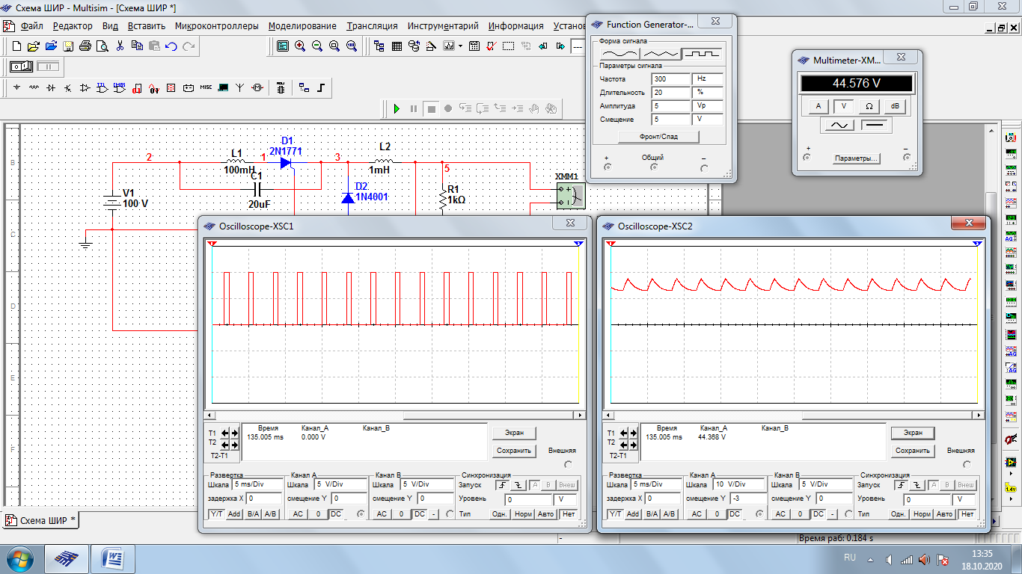

Выходной сигнал при длительности управляющих импульсов 20% от периода
Управляющие импульсы длинной 80% от перилда
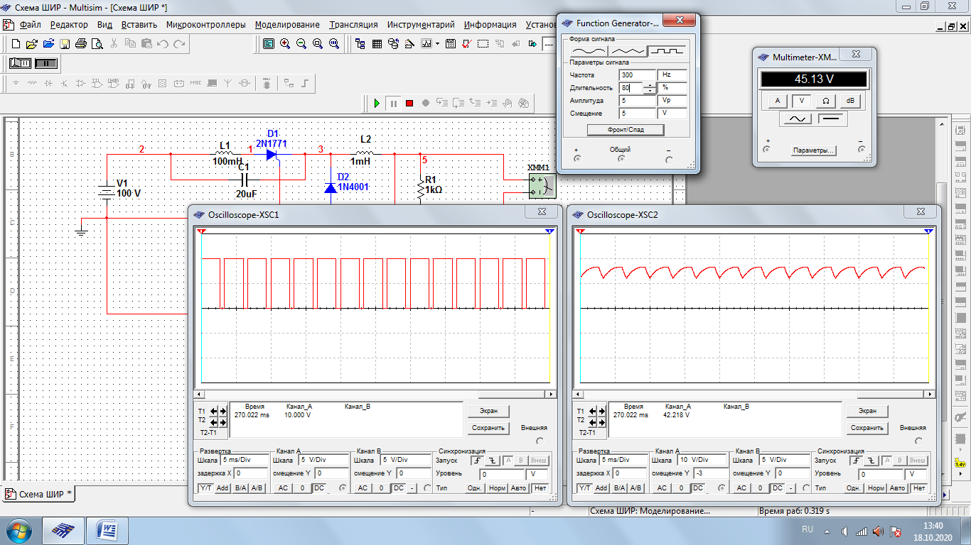
Выходной сигнал при длительностиуправляющих импульсов 80% от периода
5. Построить график зависимости напряжения на нагрузке Uвых от длины управляющих импульсов Ти,%, пользуясь результатами измерений. При построении графика необходимо выбрать следующий масштаб: для длительности импульса в 1 см 10 %; для напряжения в 1 см 0,2 В.Для напряжения выбрать значения на графике в пределах от 44 в до 46 в.
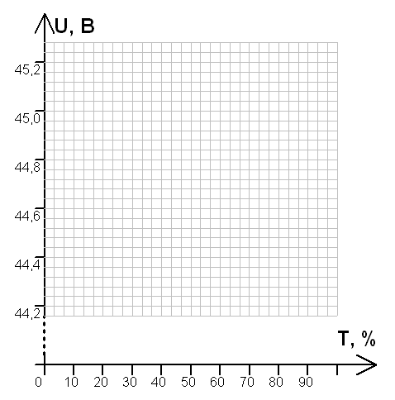

6. Сделать вывод о возможности управления напряжением на нагрузке (тяговом двигателе), изменяя длительность управляющих импульсов.
_____________________________________________________________________________________________________________________________________________________________________________________________________________________________________________________

Контрольные вопросы.
1. Изменением какого параметра управляющих импульсов производиться управление тяговым двигателем при использовании ШИР.
2. Опишите (своими словами) принцип работы одноканального ШИР.
3. Каковы достоинства и недостатки ШИП.
4. Опишите принцип работы тиристорных ШИП.
5. Сравните тиристорные ШИП с параллельной и последовательной коммутацией.
6. Что называется реостатным и рекуперативным торможением.
7. Дайте понятие комбинированного способа импульсного управления.

При наличии у вас программы Electronics Workbench проведите измерения сами.

При выполнении лабораторных и практических работ, необходимо оформить работу, как вы это делали при обычном обучении, и прислать мне файл в Word (или фото). При переходе на обычную форму обучения вам будет необходимо распечатать и сдать мне все лабораторные и практические работы.

